الجمهورية الجزائرية الديمقراطية الشعبية
متوسطة: الشهيد بركوشة غربي- أم العظام السنة الدراسية: 2025/2024
امتحان الفصل الأول المستوى: الثالثة متوسط
اختبار فـي مادة: العلوم الفيزيائية والتكنولوجيا المدة: ساعة ونصف

التمرين الأول: (06ن)
/I أجب بصحيح أو خطأ مع تصحيح الخطأ:
1ـ يعتبر H₂ عنصر أساسي في عملية الاحتراق.
2ـ يتم الكشف عن غاز ثاني أكسيد الكربون (CO₂) بتقريب عود ثقاب مشتعل.
3ـ يُنمذج التفاعل الكيميائي بمعادلة كيميائية يمثل في طرفها الأول الأفراد الكيميائية المتفاعلة و في طرفها الثاني الأفراد الكيميائية الناتجة.
/II قم بموازنة المعادلات التالية مع ذكر الحالات الفيزيائية:
1) N₂ + H₂ NH₃
CO₂ + H₂O 2) CH₄ + O₂
3) Zn + HCl H₂ + ZnCl₂

التمرين الثاني: (06ن)
عند التحليل الكهربائي للماء النقي نضيف قليلا من هيدروكسيد الصوديومNaOH فينطلق عن هذا التحول غازين
مع بقاء NaOHكما في الوثيقة 01.
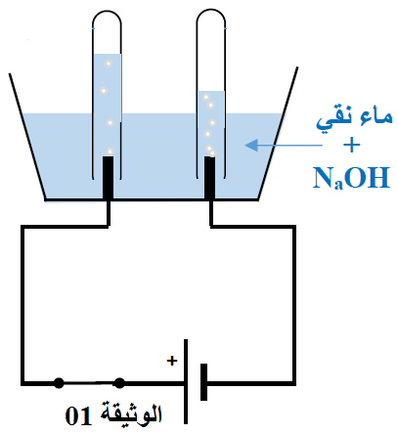
1ـ ما نوع هذا التحول؟ برر إجابتك.
2ـ:
أ ـ ماهو دور هيدروكسيد الصوديوم؟
ب ـ ما هما الغازين المنطلقين و كيف يتم الكشف عنهما؟
3ـ ماهي المتفاعلات و النواتج في هذا التفاعل الكيميائي؟
4ـ أكتب المعادلة الكيميائية لهذا التفاعل الكيميائي و وازنها، مبينا
الحالة الفيزيائية لكل عنصر؟
5ـ ما هو المبدأ الذي اعتمدت عليه في الموازنة؟

الصفحة 1 من 2

تابع اختبار مادة: العلوم الفيزيائية والتكنولوجيا

لوضعية الإدماجية: (08 نقاط)
في يوم من أيام الشتاء، دخل محمد إلى البيت فوجد أمه مغمى عليها بجانب المدفأة التي تشتغل بغاز المدينة (CH₄) في غرفة لا تحتوي على التهوئة، نظر محمد إلى المدفأة فلاحظ أن لون اللهب المشتعل أصفر، و قد تشكلت طبقة سوداء داخلها.
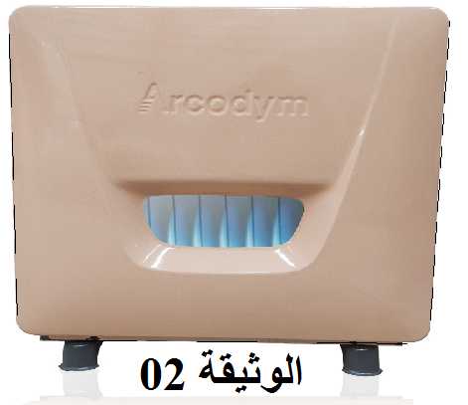

1ـ ما هو سبب إغماء الأم؟ و ما هو العامل المؤثر في هذه الحالة؟
2ـ نَمْذِجْ هذا التحول الحاصل ثم أكتب معادلته الكيميائية (ذات اللهب المشتعل الأصفر)؟
3ـ أـ كيف يتم إصلاح المدفأة للحصول على اللهب الأزرق؟ و بماذا نسمي هذا الاحتراق؟
ب ـ بعد اقتراحك للحل المناسب أعد كتابة المعادلة المنمذجة لهذا التفاعل مع ذكر الحالة الفيزيائية للمتفاعلات
و النواتج وقم بموازنتها؟
4ـ ما هي النصائح التي تقدمها لمحمد لتجنب مثل هذه الحوادث التي تكثر خاصة في فصل الشتاء؟

الصفحة 2 من 2 بالتوفــيـــــق

